Федеральное агентство по образованию
Сибирский государственный аэрокосмический университет
имени академика М. Ф. Решетнева

Обработка результатов эксперимента
при выполнении лабораторного практикума
по разделу «Механика, молекулярная физика
и термодинамика»

Методические указания к выполнению
лабораторной работы 1

Красноярск 2005
УДК 537+538.2(018)

Рецензент доктор физико-математических наук,
профессор Е. В. Бабкин

Обработка результатов эксперимента при выполнении лабораторного практикума по разделу «Механика, молекулярная физика и термодинамика»: Метод. указания к выполнению лабораторной работы 1 / Сост.: А. Г. Баранов, Т. А. Слинкина; СибГАУ. Красноярск, 2005. 24 с.

Цель данных методических указаний заключается в том, чтобы научить студентов разумно строить методику эксперимента, правильно использовать полученные на опыте данные, для того чтобы находить достаточно близкие к истинным значениям физических величин и разумно оценить измерения.

© Сибирский государственный аэрокосмический
университет имени академика М. Ф. Решетнева, 2005

Введение

В основе точных естественных наук, к числу которых относится и физика, лежат измерения. При измерениях значения физических величин выражаются в виде чисел, которые указывают, во сколько раз измеренная величина больше или меньше другой величины, значение которой принято за единицу. Полученные в результате измерений числовые значения различных величин (например, времени, пути, скорости и т. д.) могут зависеть друг от друга. Физика устанавливает связь между такими величинами и выражает ее в виде формул, которые показывают, как числовые значения одних величин могут быть найдены по числовым значениям других.
Получение надежных числовых значений физических величин отнюдь не является простой задачей из-за многочисленных погрешностей, неизбежно возникающих при измерениях. Ниже будут рассмотрены эти погрешности, а также методы, применяемые при обработке результатов, полученных при измерениях. Владение этими методами нужно для того, чтобы научиться получать из совокупности измерений наиболее близкие к истине результаты, вовремя заметить несоответствия и ошибки, разумно организовать сами измерения и правильно оценить точность полученных значений.

1. Измерение физических величин и погрешности измерений

1.1. Классификация измерений

Измерения разделяются на прямые и косвенные. Прямые измерения производятся с помощью приборов, которые измеряют саму исследуемую величину. Так, массу тел можно найти с помощью весов, длину измерить линейкой, а время — секундомером. Косвенные измерения — измерения, при которых результат получается на основании опытных данных прямых измерений нескольких различных величин, связанных с измеряемой физической величиной определенной функциональной зависимостью. Измерение плотности тел по их массе и объему, скорости поезда — по величине пути, пройденного за известное время, принадлежат к косвенным измерениям,

1.2. Точность измерений. Погрешности

Качество измерений определяется их точностью. При прямых измерениях точность опытов устанавливается из анализа точности метода и приборов, а также из повторяемости результатов измерений. Точность косвенных измерений зависит как от надежности используемых для расчета данных, так и от структуры формул, связывающих эти данные с искомой величиною. Точность измерений характеризуется их погрешностью.
Абсолютной погрешностью измерений называют разность между найденным на опыте и истинным значением физической величины. Обозначая погрешность измерения величины х символом Δх, найдем:
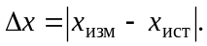 (1.1)
Кроме абсолютной погрешности Δх, часто бывает важно знать относительную погрешность δ_{х}, которая равна отношению абсолютной погрешности к значению измеряемой величины:
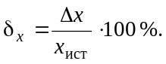 (1.2)
Качество измерений обычно определяется именно относительной, а не абсолютной погрешностью.
Как следует из (1.1) и (1.2), для того чтобы найти абсолютную и относительную потешность измерений, нужно знать не только измеренное, но и истинное значение интересующей нас величины. Но если истинное значение известно, то незачем производить измерения. Цель измерений всегда состоит в том, чтобы узнать неизвестное заранее значение физической величины и найти если не ее истинное значение, то хотя бы значение, достаточно мало от него отличающееся. Поэтому формулы (1.1) и (1.2), определяющие величину погрешностей, для практики непригодны. При практических измерениях погрешности не вычисляются, а оцениваются. При оценке погрешностей измерений, которые редко удается провести с точностью лучше 20–30 %, учитываются условия проведения эксперимента, точность методики, качество приборов и ряд других факторов.
Цель данного пособия заключается в том, чтобы научить студентов разумно строить методику эксперимента, правильно использовать полученные на опыте данные для того, чтобы находить достаточно близкие к истинным значениям физических величин и разумно оценивать погрешности измерений.

1.3. Классификация погрешностей
прямых измерений

Различают три типа погрешностей измерений:
- грубые (промахи); 2) систематические; 3) случайные.
Грубые погрешности возникают в результате невнимания или усталости экспериментатора, а также при плохих условиях наблюдения. Такие ошибки происходят, если, например, экспериментатор неправильно прочтет номер деления на шкале, если в электрической цепи произойдет замыкание и вследствие других подобных причин. Грубых ошибок следует избегать. Если установлено, что они произошли, соответствующие измерения нужно отбрасывать.
Систематические погрешности сохраняют свою величину (и знак!) во время эксперимента. Они могут быть связаны с ошибками приборов (неправильная шкала: неравномерно растягивающаяся пружина, неравномерный шаг микрометрического винта, неравные плечи весов) и самой постановкой опыта (влияние трения и т. д.). В результате систематических погрешностей разбросанные из-за случайных ошибок результаты опыта колеблются не вокруг истинного, а вокруг некоторого смещенного значения.
При желании систематические погрешности опыта могут быть изучены и скомпенсированы путем внесения поправок в результаты измерений.
Случайные погрешности являются следствием действия таких факторов, влияние которых невозможно учесть. Случайные погрешности меняют величину и знак от опыта к опыту.

2. Учет систематических погрешностей

Оценку систематических погрешностей экспериментатор производит, анализируя особенности методики, паспортную точность приборов и производя контрольные опыты.
Систематические погрешности электроизмерительных приборов, выпускаемых промышленностью (амперметров, вольтметров, мостов, потенциометров и т. п.) определяются их классом точности, который обычно выражают в процентах.
Амперметр класса 0,2 позволяет производить измерения с абсолютной погрешностью, не превосходящей 0,2 %. от тока, соответствующего полной шкале прибора.
Если класс неизвестен, то Δх принимают равной 0,5 цены наименьшего деления шкалы.
На всех участках шкалы: в ее начале, середине, конце — абсолютная погрешность электроизмерительных приборов одна и та же. Относительная ошибка при этом резко меняется, поэтому приборы обеспечивают хорошую точность при отклонении стрелки почти на всю шкалу и не дают этой точности при измерениях в начале шкалы. Отсюда следует рекомендация выбирать прибор (или шкалу многопредельного прибора) так, чтобы стрелка прибора при измерениях заходила за середину шкалы.
Говоря о систематических погрешностях опыта, следует сказать несколько слов об ошибке «на глаз». Большинство приборов не имеет нониусных шкал. При этом доли деления отсчитываются на глаз. Эта ошибка составляет 1–2 десятых доли деления. При отсчетах необходимо следить за тем, чтобы луч зрения был перпендикулярен шкале. Для контроля правильности установки глаза экспериментатора на многих приборах монтируется зеркало. Глаз экспериментатора установлен правильно, если стрелка прибора закрывает свое изображение в зеркале. При работе с электроизмерительными приборами отсчет должен включать число целых делений и число десятых долей деления, если отсчет может быть произведен с этой точностью. Это делается в связи с тем, что при измерениях, при расчетах и при записи результатов, кроме надежно известных значащих цифр, всегда указывается одна лишняя.
Если точность измерительного прибора не указана, то для определения погрешности пользуются следующим правилом:
1) если измерения проводятся путем сравнения измеряемой величины с какой-либо шкалой, то абсолютная погрешность прибора определяется половиной цены наименьшего деления шкалы прибора (линейка, термометр, секундомер);
2) если измерения проводятся прибором, снабженным нониусом (штангенциркулем), то погрешность прибора принимается равной цене деления нониуса (у штангенциркуля цена делений нониуса составляет обычно 0,1 или 0,05 мм). Погрешность микрометра составляет 0,01 мм.

3. Случайные погрешности прямых измерений

Случайные погрешности могут быть связаны с сухим трением, люфтами в механических приспособлениях, тряской, несовершенством объекта или с особенностями самой измеряемой величины.
Случайные величины, к которым относятся случайные погрешности, изучаются в теории вероятности и в математической статистике. Здесь будут описаны доказательства, основные свойства и основные правила обращения с такими величинами в том объеме, который необходим для обработки результатов измерений, полученных в лаборатории.
Рассмотрим для примера данные, полученные при измерении массы тела на весах, у которых имеется область застоя из-за трения призмы на подушке. Пусть масса тела близка
к 48 мг, результат измерений удается отсчитать по шкале с точностью до 0,1 мг. Имеем:

№  опыта | 1 | 2 | 3 | 4 | 5 | 6 | 7 | 8 | 9 | 10 | 11
Масса, мг | 48,0 | 47,9 | 47,5 | 48,2 | 48,4 | 47,8 | 48,6 | 48,6 | 47,8 | 48,1 | 48,2

Вместо одного нужного нам результата мы получили одиннадцать. Что делать с полученными цифрами? Как найти из них достаточно близкое к истинному значение массы тела и как оценить погрешность полученного результата? Этот вопрос подробно изучается в математической статистике. Здесь будут изложены соответствующие правила без вывода.
В качестве наилучшего значения для измеренной величины обычно принимают среднее арифметическое из всех полученных результатов:
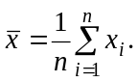 (3.1)
В нашем случае получим:
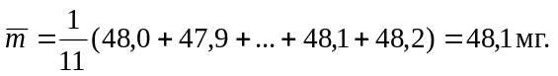
Этому результату следует приписать погрешность, определяемую как
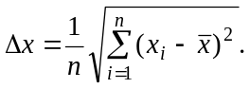 (3.2)
В нашем случае
Результат опыта записывается в виде
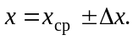 (3.3)
В нашем случае
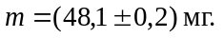
Отметим, что погрешность результата не столько определяют, сколько оценивают. Оценка (3.2) подобрана так, что при проведении многочисленных серий измерений погрешность в 2/3 случаев оказывается меньше Δх, а в 1/3 случаев больше, чем Δх.
Иначе говоря, если бы мы провели не одну серию из 11 взвешиваний, а десять таких серий, то мы могли бы ожидать, что в шести или семи из них усредненный результат будет отличаться от истинной массы тела меньше, чем на 0,2 мг, а в остальных случаях больше, чем на 0,2 мг.
Погрешность, определенную с достоверностью 2/3, обычно называют стандартной (или среднеквадратичной) погрешностью опытов, а ее квадрат — дисперсией. Можно показать, что ошибки опыта
в 95 % случаев лежат в интервале ± 2Δх и в 99,7 % случаев не превосходят ± 3Δх. Иногда этот результат выражают другими словами: говорят, что с вероятностью 68 % величина ошибки лежит в интервале ± Δх, с вероятностью 95 % ― в интервале ± 2Δх, с вероятностью 99,7 % ― в интервале ± 3Δх. Формула (3.2) позволяет хорошо оценивать величину стандартной погрешности в тех случаях, когда число опытов оказывается не меньше 4–5.

4. Сложение случайных и систематических
погрешностей

В реальных опытах присутствуют как систематические, так и случайные ошибки. Пусть они характеризуются стандартными погрешностями Δх_{сист} и Δх_{случ}. Суммарная погрешность находится по формуле:
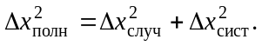 (4.1)
Поясним эту формулу. Систематическая и случайная ошибки могут, в зависимости от случая, складываться или вычитаться друг из друга. Как уже говорилось, точность опытов принято характеризовать не максимальной (и не минимальной), а среднеквадратичной погрешностью. Поэтому правильно рассчитанная погрешность должна быть меньше суммы 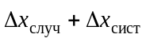 и больше разности 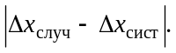 Легко видеть, что Δх_{полн}, определенная формулой (4.1), удовлетворяет этому условию.
Формула (4.1) показывает, что при наличии как случайной, так и систематической погрешности полная ошибка больше, чем каждая из них в отдельности, что также является вполне естественным.
Обратим внимание на важную особенность формулы (4.1). Пусть одна из ошибок, например, Δх_{случ}, в 2 раза меньше другой (в нашем случае Δх_{сист}) Тогда
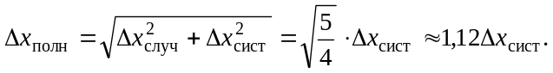 (4.2)
Погрешность редко удается оценить с точностью лучше 20 %. Но в нашем случае с точностью 20 %
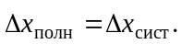
Таким образом, меньшая погрешность почти ничего не добавляет к большей, даже если она составляет половину от нее. Этот вывод очень важен. В том случае, если случайная ошибка опытов хотя бы вдвое меньше систематической, нет смысла производить многократные
измерения, так как полная погрешность опыта при этом практически не уменьшается. Измерения достаточно произвести 2–3 раза, чтобы убедиться, что случайная ошибка действительно мала.
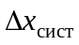
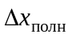
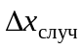

Рис. 1. Схема сложения погрешностей

Схему сложения погрешностей поясняет рис. 1, где полная погрешность равна гипотенузе треугольника, катеты которого равны 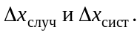

5. Обработка результатов при косвенных измерениях

1. Если исследуемая величина равна сумме или разности двух измеренных величин: А = В ± С, то наилучшее значение величины А равно сумме (или разности) наилучших значений слагаемых:
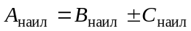 или А = В ± С. (5.1)
Здесь 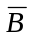 и 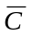 означают средние арифметические значения непосредственно измеряемых величин В и С.
В этом случае среднеквадратичная погрешность ΔА, если величины В и С независимы, находится по формуле
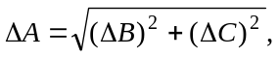 (5.2)
т. е. погрешности, как всегда, складываются квадратично.
2. В том случае, если искомая величина равна произведению или частному двух других: 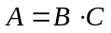 или 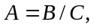 то
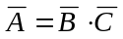 или 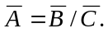 (5.3)
Относительная среднеквадратичная погрешность произведения и частного независимых величин находится по формуле
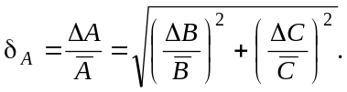 (5.4)
3. Приведем расчетные формулы для случая, когда
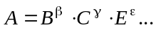
Наилучшее значение А находится по формуле
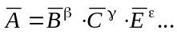
Относительная среднеквадратичная погрешность величины А при независимых В, С, Е... находится по формуле
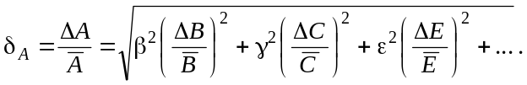 (5.6)
4. Приведем общую расчетную формулу.
Пусть 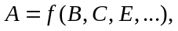 где f — произвольная функция величин В, С, Е и т. д. Тогда
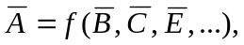 (5.7)
Погрешность ΔА находится по формуле
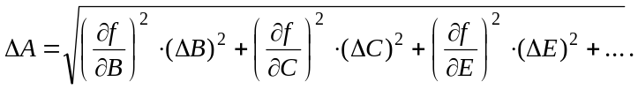 (5.8)
Обозначение 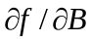 имеет обычный смысл частной производной функции f по В, т. е. производной, при вычислении которой все остальные аргументы, кроме В, считаются постоянными. Аналогичный смысл имеют частные производные по С, Е и т. д. Частные производные следует вычислить при наилучших значениях аргументов 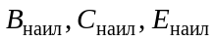 и т. д.
В тех случаях, когда искомая величина А представляет произведение, дробь, степень, т. е. удобна для логарифмирования, проще сначала найти относительную погрешность δ, которая вычисляется по формуле
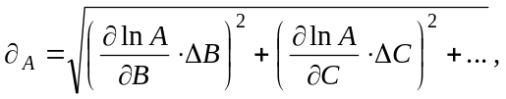 (5.9)
где 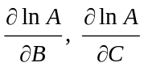 — частные производные lnА по соответствующей переменной; ΔВ, ΔС, ... — среднеквадратичные погрешности величин В, С, ... измеряемых непосредственно.
Для упрощения расчета δ рекомендуется правую часть функциональной зависимости, содержащую независимые переменные, прологарифмировать, продифференцировать, заменить ∂В, ∂С, ... на ΔВ, ΔС, ..., все знаки «–» на «+», затем каждый член этой суммы возвести в квадрат и извлечь корень квадратный.
Пример: 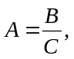 где В и С — независимые переменные.
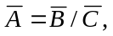
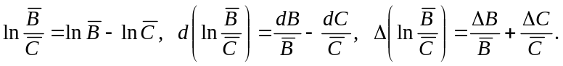
Относительная погрешность
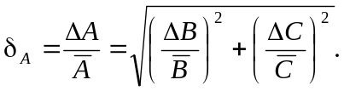
Абсолютная погрешность вычисляется по формуле:
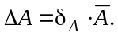
4. Рассмотрим некоторые следствия, которые могут быть получены из анализа формул, приведенных в этом разделе:
а) следует избегать измерений, при которых искомая величина находится как разность двух больших чисел. Так, толщину стенки трубы не следует определять, вычитая ее внутренний диаметр из внешнего (и, конечно, деля результат пополам);
б) при измерениях, которые затем обрабатываются по формуле (5.3) (например, при нахождении плотности тела по его массе и объему следует определять все измеряемые величины с приблизительно одинаковой относительной точностью. Так, если объем тела измерен с погрешностью 1 %, то при взвешивании с погрешностью 0,5 %
его плотность определяется с точностью 1,1 %, а при взвешивании с
погрешностью 0,01 % ― с точностью 1 %, т. е. с той же практически точностью. Тратить силы и время на измерение массы тела с точностью 0,01 % в этом случае, очевидно, не имеет смысла;
в) при измерениях, которые обрабатываются по формуле (5.5), следует обращать главное внимание на точность измерения величины, входящей в расчетную формулу с наибольшим показателем степени.
Примечания.
1. Если косвенные измерения производятся в невоспроизводимых условиях (внешние условия меняются от измерения к измерению), то значения искомой величины вычисляются для каждого отдельного измерения, а определение погрешностей производится так же, как для прямых измерений.
2. Если в расчетную формулу входят величины, которые в процессе эксперимента не измеряются и для них не указана величина погрешности, то обычно считают, что эта погрешность составляет 0,5 единицы наименьшего разряда, представленного в числе (например, если дана масса т = 230,6 г, погрешность следует принять равной Δm = ± 0,05 г).

6. Запись результатов измерений

Результат измерения записывается в виде, определяемом формулой
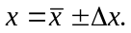
Запись т = (0,876 ± 0,008) г означает, что в результате измерений для массы тела найдено значение 0,876 г со стандартной погрешностью 0,008 г. Подразумевается, что при вычислении стандартной погрешности учтены как случайные, так и систематические ошибки.
Точность числовых значений результатов измерений определяется числом значащих цифр или числом десятичных знаков.
Десятичными знаками числа называются цифры, расположенные справа от знака дробности.
Значащими цифрами называются все достоверные цифры, кроме нулей, стоящих впереди числа. Например, в числе 0,070 8 — три значащих цифры. Первые два нуля слева — незначащие, нуль между семеркой и восьмеркой — значащий. В числе 6 100 — четыре значащих цифры. Запись 6,1 · 10³ означает, что значащих цифры только две (шестерка и единица).
7. Округление числовых значений

1. При записи погрешности следует округлять ее величину до двух значащих цифр, если первая из них является единицей, и до одной значащей цифры во всех остальных случаях. Так, правильно писать
± 3; ± 0,2; ± 0,08; ± 0,14 и не следует писать ± 3,2; ± 0,23; ± 0,084. Не следует также округлять ± 0,14 до ± 0,1.
2. При записи измеренного значения последней должна указываться цифра того десятичного разряда, который использован при указании погрешности. Так, один и тот же результат, в зависимости от погрешности, запишется в виде: 1,2 ± 0,2; 1,24 ± 0,03; 1,243 ±
± 0,012 и т. д. Таким образом, последняя из указанных цифр (или даже две из них, как в последнем примере) оказывается сомнительной, а остальные — достоверными.
Сформулированное правило следует применять и в тех случаях, когда некоторые из цифр являются нулями. Если при измерении получен результат т = (0,900 ± 0,004) г, то писать нули в конце числа 0,900 необходимо. Запись т = 0,9 означала бы, что о следующих значащих цифрах ничего неизвестно, в то время как измерения показали, что они равны нулю. Аналогичным образом, если масса тела равна 58,3 кг (с погрешностью в десятых долях килограмма), то не следует писать, что она равна 58 300 г, так как эта запись означала бы, что тело взвешено с точностью несколько граммов. Если результат взвешивания должен быть выражен в граммах, то в нашем случае нужно писать 5,83 · 10⁴ г (или 58,3 · 10³ г; 583 · 10² г).
3. Округление чисел следует производить по следующим правилам:
а) округление достигается простым отбрасыванием цифр, если первая из отбрасываемых цифр меньше пяти. Если первая из отбрасываемых цифр больше 5, то последняя цифра числа увеличивается на 1. Последняя цифра числа увеличивается на 1 и в том случае, когда первая из отбрасываемых цифр 5, а за ней есть одна или несколько цифр, отличных от нуля:
3,444 = 3,44 = 3,4 = 3;
6,487 = 6,49 = 6,5 = 6;
б) если отбрасываемая цифра равна 5, а за ней нет значащих цифр, то округление производится на ближайшее четное число, т. е. последняя цифра остается неизменной, если она четная и увеличивается на единицу, если нечетная:
0,435 = 0,44; 0,465 = 0,46.
4. При выполнении математических операций над приближенными числами следует соблюдать следующие правила:
а) при сложении и вычитании округление всех чисел производится по правилам, изложенным в пункте 3, до разряда на единицу меньшего, чем разряд наименее точного числа. В конечном результате следует сохранять столько десятичных знаков, сколько их имеется в исходном приближенном данном с наименьшим количеством десятичных знаков:
23,2 + 0,442 1 + 2,247 2 = 23,2 + 0,44 + 2,25 = 25,89 = 25,9;
б) при умножении и делении в сомножителях и конечном результате следует сохранять столько значащих цифр, сколько их имеет исходное приближенное данное с наименьшим числом значащих цифр:
30,9 · 1,836 4 = 30,9 · 1,84 = 56,856 = 56,9;
в) при возведении в степень, извлечении корня, логарифмировании и потенцировании результат должен содержать то же количество значащих цифр, что и исходное число.
Необходимая точность расчетов определяется тем, что расчет не должен вносить в измерения дополнительной погрешности. Обычно в промежуточных расчетах сохраняется один лишний знак, который в дальнейшем при записи окончательного результата будет отброшен.

8. Изображение экспериментальных результатов
на графиках

Во многих лабораторных работах оказывается удобным изображать графически зависимость между изучаемыми величинами. Для того чтобы построить график, необходимо на основании проделанных измерений составить таблицу, в которой каждому значению одной из величин соответствует определенное значение другой.
Для графиков следует использовать миллиметровую бумагу. При построении графика значения независимой переменной следует откладывать на оси абсцисс, а значения функции на оси ординат. Около каждой оси нужно написать обозначение откладываемой величины и указать, в каких единицах она выражена.
При построении графиков следует разумно выбрать масштабы, чтобы измеренные точки располагались на всей площади листа. Масштаб должен быть удобным. Клеточка графика (или миллиметр миллиметровой бумаги) может соответствовать 0,1; 0,2; 0,5; 1; 2; 5; 10 и т. д. единицам измеряемой величины. Пересечение координатных осей не обязательно должно совпадать с нулевыми значениями х и у. При выборе начала координат следует руководствоваться тем, чтобы полностью использовать всю площадь чертежа.
Когда масштаб и начало координат выбраны, приступают к построению графика. На основании данных таблицы наносят на координатную плоскость точки. Если можно определить абсолютные погрешности измерений Δx и Δy, то их откладывают по обе стороны от точки в виде крестика так, чтобы точка оказалась в центре крестика. Так как все измерения сделаны с той или иной погрешностью, то точки не укладываются точно на одной кривой. Поэтому между точками проводят прямую или плавную кривую линию, проходящую через интервалы абсолютных погрешностей так, чтобы возможно больше точек легло на эту линию, а остальные распределились равномерно выше или ниже ее.
Построенный график позволяет выявить те измерения, которые были выполнены плохо или неверно. Если какая-либо точка сильно выпадает из графика, ее следует отбросить, а данное измерение проверить на промах.
Оси графика должны иметь ясные, четкие обозначения. Рядом с делениями — на удобных расстояниях — должны быть нанесены цифры, позволяющие установить значения, соответствующие делениям шкалы. Цифры принято располагать по краям сетки.

9. Нониус и микрометрический винт

Соединим вместе две разномасштабные линейки, как это показано на рис. 2. пусть цена деления (длина одного деления) верхней линейки равно l₁, а нижней ― l₂. линейка образует нониус, если существует такое целое число k, при котором
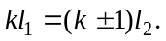 (1)
У линеек, изображенных на рис. 2, k = 4. Нижний знак в формуле (1) относится к случаю, когда l₂ > l₁, т. е. деления нижней линейки длиннее делений верхней. Если l₁ > l₂, следует выбирать верхний знак.
Для определенности будем считать, что l₂ < l₁. Величина
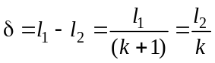 (2)
называется точностью нониуса. В частности, если l₁ = 1 мм, а k = 9, то точность нониуса δ = 0,1 мм. Если l₁ = 1 мм, а k = 19, то точность нониуса δ = 0,05 мм.
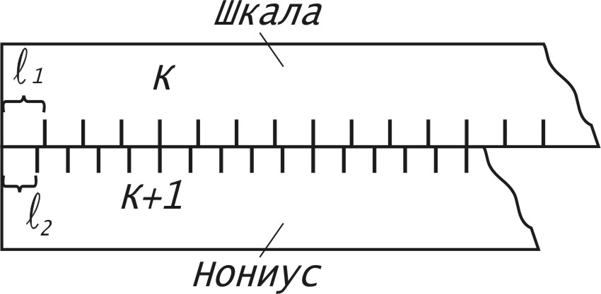

Рис. 2. Нониусная шкала

Как видно по рис. 2, при совпадении нулевых делений на нижней и верхней шкалах совпадают, кроме того, k-е деление верхней и (k + 1)-е деление нижней шкалы, 2k-е деление верхней шкалы и
2(k + 1)-е деление нижней шкалы и т. д. Начнем медленно сдвигать нижнюю линейку вправо. Нулевые деления линейки разойдутся, и сначала совпадут первые деления линеек. Это случается при
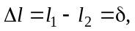
т. е. при сдвиге, равном точности нониуса. При двойном сдвиге совпадут вторые деления линеек, и т. д. Если совпали m-е деления, то можно утверждать, что нулевые деления линеек сдвинуты на mδ.
Сказанное справедливо в том случае, если сдвиг нижней линейки относительно верхней не превышает одного деления верхней линейки. При сдвиге ровно на деление (или на несколько делений) нулевое деление нижней шкалы совпадает уже не с нулевым, а с первым (или n-м) делением верхней линейки.
Для удобства нижнюю линейку делают обычно короткой, так что совпадать с верхними делениями может лишь одно из делений этой линейки. В технике нониусом называют вспомогательную шкалу (короткую линейку), с помощью которой производят отсчет долей делений основной шкалы, называемой масштабом.
При любом положении нониуса относительно масштабной
линейки одно из делений нониуса совпадает (или почти совпадает) с каким-либо делением масштаба (рис. 3).
Применим нониус для измерения диаметра цилиндра. Как видно по рис. 3,
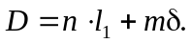 (3)
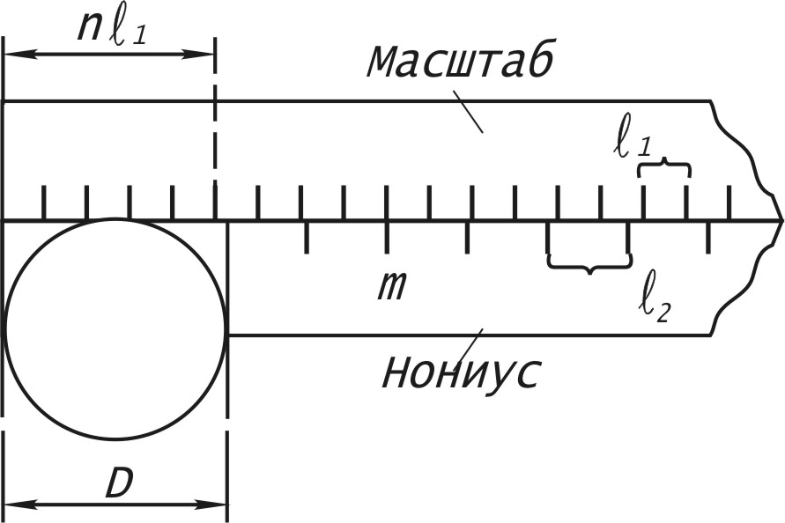
Здесь n – целое число делений масштаба, а m – номер деления нониуса, совпадающего с одним из делений масштаба (в том случае, если ни одно из делений нониуса не совпадает в точности с делениями масштаба, в качестве m берут номер деления, которое ближе других подходит к одному из делений масштаба).

Рис. 3. Измерение диаметра цилиндра
по нониусной шкале

Штангенциркуль с точностью нониуса 0,1 мм изображен на рис. 4, где 1 ― часть ползунка, который можно перемещать вдоль масштабной линейки 2, освободив стопорный винт 3. при этом три размера d равны друг другу и отсчитываются с помощью нониуса так, как это изображено на рис. 3.
При точных измерениях расстояний нередко применяют микрометрические винты ― винты с малым и точно выдержанным шагом. Такие винты используются, например, в микрометрах (рис. 5).
Подвижный стержень 1 представляет собой конец винта с шагом резьбы, равным 0,5 мм. Барабан 2, связанный со стержнем 1, разбит на 50 делений. Поворот на одно деление соответствует смещению стержня на 0,01 мм. Результат измерения складывается из показаний линейной шкалы (цена деления 0,5 мм; для удобства отсчета штрихи полумиллиметровых делений нанесены выше осевой разметки линейной шкалы) и показаний шкалы барабана (цена деления 0,01 мм).
При работе с микрометром следует иметь в виду, что винт с малым шагом превращает незначительные усилия руки, поворачивающей барабан микрометра, в большие силы, действующие на
измеряемый предмет и на сам микрометр. Это может приводить как к деформации предмета, так и к повреждению микрометра. Чтобы уменьшить ошибку, связанную с сильным и неодинаковым сжатием измеряемых предметов, рукоятка микрометра снабжена специальной головкой 3 ― «трещеткой», позволяющей создавать небольшое давление на измеряемый объект.
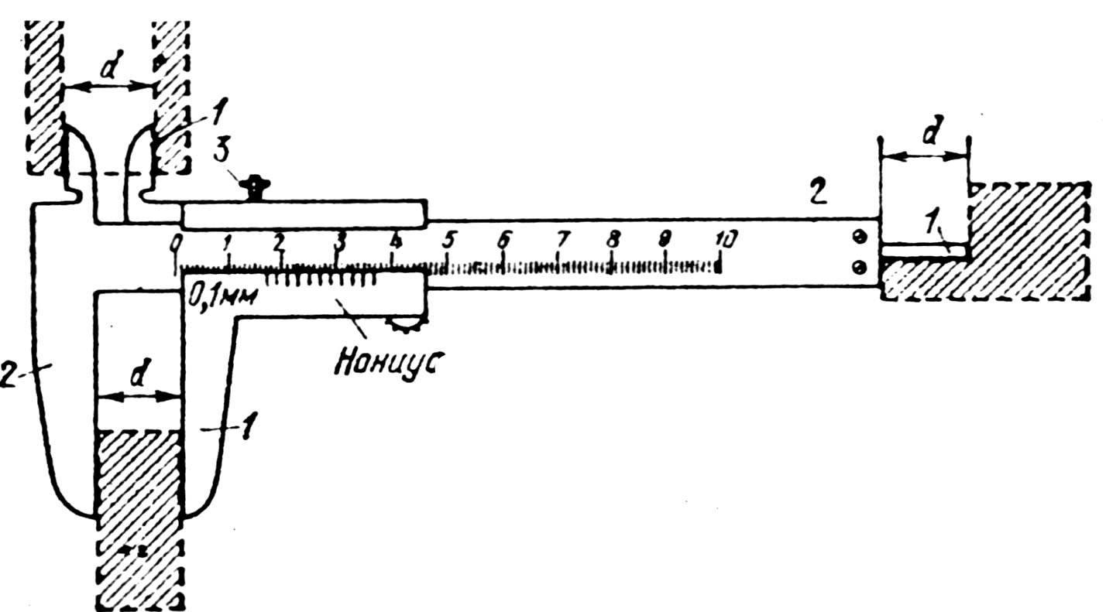

Рис. 4. Штангенциркуль. Показаны различные способы измерения
толщины бруска, диаметра отверстия и высоты выступа

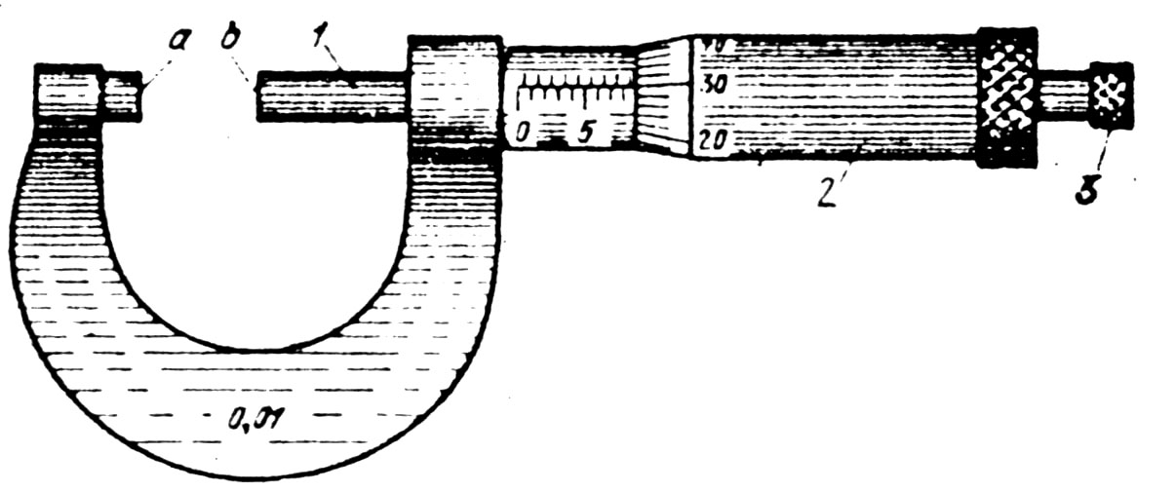
Рис. 5. Микрометрический винт

Иногда шкала микрометра бывает сбита: при соприкосновении стержней a и b показание микрометра отличается от нуля. Соответствующее показание нужно заметить; его следует вычитать из всех измеряемых значений. Обычно измерения с помощью микрометра обеспечивают точность 0,01 мм.
Примечание. При измерении предмет зажимается между неподвижным стержнем (а) и подвижным торцом микрометрического винта (b). Микровинт вращают, держась за «трещетку» 3. вместе в микровинтом вращается корпус барабана 2, перемещаясь при этом поступательно относительно корпуса.

Лабораторная работа 1

Определение объема цилиндра и расчет
погрешностей измерения

Цель работы: Требуется определить объем цилиндра по результатам прямых измерений диаметра D и высоты Н.
Оборудование: Штангенциркуль, цилиндр.
Измерения: Измерить длину и диаметр цилиндра в нескольких местах штангенциркулем несколько раз (не менее пяти), записывая данные измерений в таблицу.
Остальные строки заполняются при обработке результатов.

Измеряемая величина | Номер наблюдения |  |  |  |  | Вычисляемые величины
Измеряемая величина | 1 | 2 | 3 | 4 | 5 | Вычисляемые величины
H_{i}, мм |  |  |  |  |  | 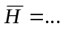 мм
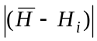, мм
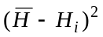, мм² |  |  |  |  |  | 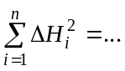 мм²
D_{i}, мм |  |  |  |  |  | 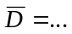 мм
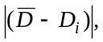 мм
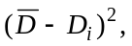 мм² |  |  |  |  |  | 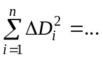 мм²

Цена деления штангенциркуля указана на инструменте.
1. Вычисляют результаты измерения 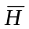 и 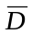 (с одним «лишним» знаком):
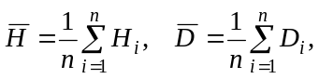
и записывают их в таблицу в конце строк и 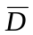.
2. Вычисляют по формуле (3.2) оценку средней квадратичной случайной погрешности 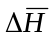 и 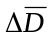 результатов наблюдения Н и D. Предварительно находят и записывают в таблицу отклонения 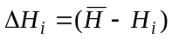 и 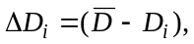 а также подсчитывают их квадраты 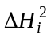 и 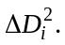
Вычисляют сумму квадратов отклонений 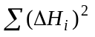 и 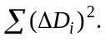
Результаты подставляют в формулу для средней квадратичной погрешности:
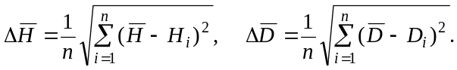
Округляют полученные значения и по правилам округления погрешностей.
3. Сравнить средние квадратичные случайные погрешности и с систематической погрешностью штангенциркуля и вычислить полные погрешности по формулам
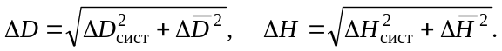
4. Соответственно погрешностям 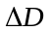 и 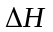 округляют результаты измерения и . Записывают окончательный результат измерений D и Н в виде
5. Вычисляют среднее значение объема по формуле
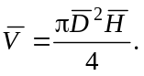
6. Так как выше указанная формула удобна для логарифми-
рования, то сначала определяем относительную погрешность 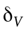 (ниже дается вывод формулы для определения в соответствии с правилами определения относительных погрешностей косвенных измерений).
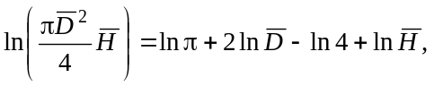
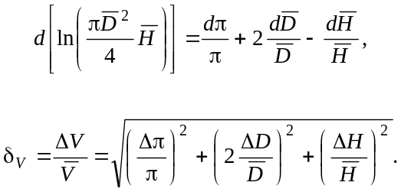
7. Вычисляем абсолютную погрешность
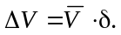
8. Записываем окончательный результат:
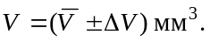

Контрольные вопросы

- Какие измерения называются прямыми; косвенными?
- Чем характеризуется точность измерений?
- Что называется абсолютной и относительной погрешностью?
- Какие погрешности называются систематическими; случайными?
- Как учитывают систематические погрешности?
- Как производят оценку случайных погрешностей прямых измерений? Что называется среднеквадратичной погрешностью?
- Как находится полная погрешность? Как производится оценка погрешностей при косвенных измерениях?
- В каком виде записываются результаты измерений?
- Чем определяется точность числовых значений результатов измерений?
- Что называется десятичными знаками числа; значащими цифрами числа?
- Как округляются результаты при выполнении математических операций над числами?

Библиографический список

1. Детлаф А. А. и др. Курс физики / А. А. Детлаф,
Б. М. Яворский. Т. 1. М.: Высш. шк., 1999.
2. Савельев И. В. Курс общей физики. Т. 1. М.: Наука, 1998.
3. Трофимова Т. И. Курс физики. М.: Высш. шк., 1998.
4. Лабораторные занятия по физике / Л. Л. Гольдин,
Ф. Ф. Игошин и др. / М.: Наука, 1983.
5. Эссаулова, И. А. Руководство к лабораторным работам по физике / И. А. Эссаулова, М. Е. Блохина. М.: Высш. шк., 1983.

Методическое издание

Обработка результатов эксперимента
при выполнении лабораторного практикума
по разделу «Механика, молекулярная физика
и термодинамика»

Методические указания к выполнению
лабораторной работы 1

Составители
Баранов Александр Григорьевич
Слинкина Тамара Александровна

Подписано в печать 12.01.2005. Формат 60×84/16. Бумага офисная.
Гарнитура «Таймс». Печать плоская. Уч.-изд. л. 1,67. Усл. п. л. 1,39.
Тираж 200 экз. Заказ С

Отпечатано в отделе копировально-множительной техники СибГАУ.
660014, г. Красноярск, просп. им. газ. «Красноярский рабочий», 31.

